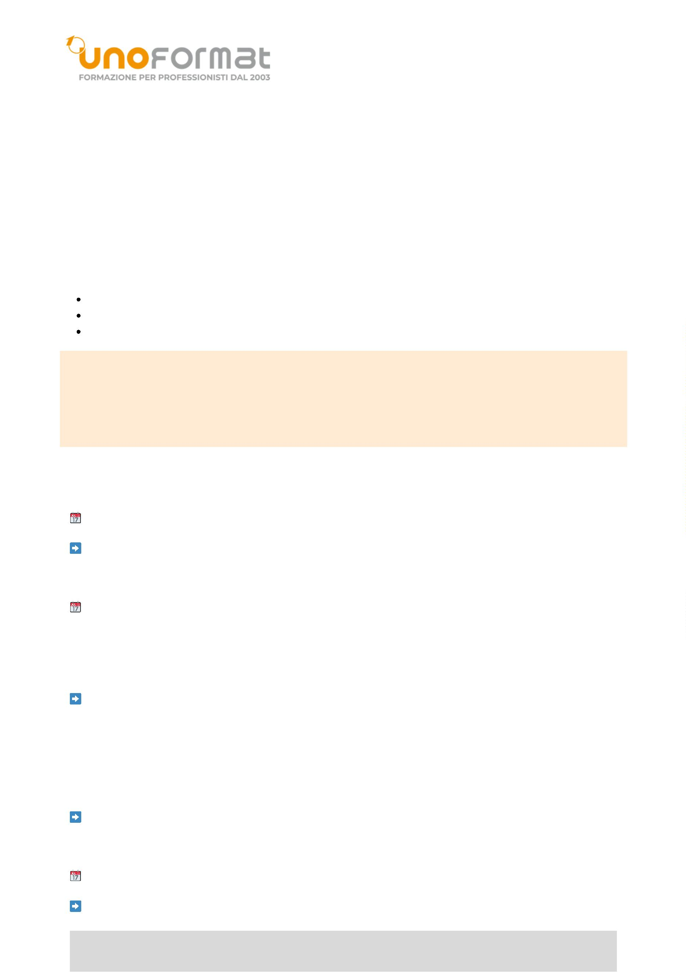
CIRCOLARE DI SETTEMBRE 2025
Gentile Professionista,
Anche in questa seconda metà di settembre, Unoformat propone un programma pensato per i Dottori Commercialisti, con focus su:
il quadro RW, tra obblighi dichiarativi e gestione dei patrimoni all’estero;
le novità in arrivo per ASD ed ETS, alla luce dei cambiamenti normativi imminenti;
il regime Forfetario 2025, sempre più centrale nella gestione fiscale dei clienti.
IMPORTANTE: grazie alla convenzione stipulata con il tuo ODCEC, puoi ottenere uno sconto
del 10% sui percorsi in diretta e On Demand di durata pari o superiore a 2 appuntamenti.
L’offerta non è cumulabile con eventuali altre promozioni in atto (Early Bird, combo scontate).
Per usufruire della promozione ricorda di inserire sempre il codice sconto ODCEC2025 prima
di procedere al pagamento dei percorsi inseriti a carrello.
I percorsi specialistici e i master in partenza
Corso per gestori delle procedure di sovraindebitamento – 2025
Il percorso, accreditato 40 CFP DCEC, è composto da 10 dirette web e partirà il 30/09/2025.
Per i soli iscritti ODCEC della Toscana, il prezzo è di 280 €.
Per iscriverti e scoprire tutti i dettagli del programma, clicca qui.
ETS e ASD: governance fiscale, obblighi e agevolazioni per il Terzo Settore e lo Sport
Il percorso, accreditato 14 CFP DCEC, sarà composto da 6 dirette web e partirà il 1/10/2025.
Il corso si compone di 2 moduli, acquistabili anche separatamente:
- ASD: normative, adempimenti e ottimizzazione fiscale (2 dirette, 90 € - link qui)
- ETS: aspetti fiscali, contabili e operativi dopo la preautorizzazione europea (4 dirette , 180 € - link qui)
La formula completa di 6 eventi viene proposta al prezzo combo di € 225 + IVA, anziché € 270.
Per iscriverti e scoprire tutti i dettagli del programma, visita la pagina del percorso.
Guida al Fisco 2025/26 è in partenza: ultimi posti disponibili
Sta per riaprire l’aula virtuale di Guida al Fisco, il master online di punta di Unoformat, che da oltre
20 anni affianca i professionisti offrendo una formazione approfondita, flessibile e accreditata sui
temi più caldi del settore fiscale. Il Master partirà il 2/10/2025.
Sono disponibili 4 formule, per una formazione in sintonia con le esigenze di ogni partecipante.
Per conoscere il programma completo e le condizioni agevolate a te riservate, clicca qui
Forfetario 2025: la flat tax tra vantaggi e verifiche dell’Agenzia delle Entrate
Il percorso, accreditato 6 CFP DCEC, sarà composto da 3 dirette web e partirà il 7/10/2025.
La quota di partecipazione è di € 135 + IVA.
Per iscriverti e scoprire tutti i dettagli del programma, clicca qui
www.unoformat.it Pagina 1/3


CIRCOLARE DI SETTEMBRE 2025
I webinar specialistici accreditati
Il quadro RW prima dell’invio: come si monitorano gli investimenti esteri
La diretta, accreditata 3 CFP DCEC, si terrà il 24/09/2025 dalle 9 alle 12. Prezzo: 60 €.
Scopri il programma completo e prenota qui
Il modello 770/2025 e le novità 2025
La diretta, accreditata 2 CFP DCEC, si terrà il 26/09/2025 dalle 10 alle 12. Evento gratuito.
Scopri il programma completo e prenota qui
Dalla pianificazione al controllo: la revisione legale tra efficienza operativa e qualità
La diretta, accreditata 3 CFP DCEC equip. MEF, si terrà il 09/10/2025 dalle 9 alle 12. Evento gratuito.
Scopri il programma completo e prenota qui
Le dirette operative gratuite
Ottimizza la gestione dei tuoi incarichi: la nuova Soluzione CGN per la Revisione Legale Quali vantaggi offre una gestione informatizzata delle procedure di revisione?
Scopri quanto un applicativo interamente in cloud sia fondamentale per sostituire la manualità
dei fogli Excel e delle soluzioni cartacee, offrendoti un ambiente di lavoro più efficiente e sicuro.
Potrai apprezzarne la facilità d’uso in tutte le fasi dell’incarico martedì 23/09/2025 dalle 15 alle 16.
Scopri il programma completo e prenota qui
Nuovo business ESG: gli strumenti per partire
La sostenibilità da adempimento a leva competitiva
Mercoledì 24/09/2025 dalle 14:30 alle 15:30.
Per conoscere il programma completo ed iscriverti clicca qui
Contabilità CGN: la scelta giusta per lo studio che cambia
Un evento dimostrativo, non accreditato, rivolto a chi ancora non utilizza il software Contabilità CGN
Giovedì 25/09/2025 dalle 15 alle 16.
Per conoscere il programma completo ed iscriverti clicca qui
www.unoformat.it Pagina 2/3


Il Master "Guida al Fisco" sta per ripartire: scopri le novità 2026
Dal 2 ottobre 2025 parte la nuova edizione di Guida al Fisco, il master online di Unoformat dedicato all’aggiornamento fiscale con due formule:
CLASSIC (6 eventi) e PREMIUM (8 eventi) ed un format basato su lezioni mensili di 4 ore.
La novità 2025-26 ti permette di scegliere tra due modalità di fruizione:
la diretta web ti consente di porre quesiti in tempo reale ai relatori;
l'On Demand ti offre la libertà di fruire della formazione quando vuoi tu, secondo i tuoi ritmi ed il tuo tempo libero, contando sull’accreditamento DCEC delle registrazioni.
Confronta le caratteristiche del percorso Classic e Premium, i vantaggi della diretta web e dell'On Demand e scegli la formula giusta per le tue esigenze formative: scoprili qui.
Scopri il programma completo e prenota qui il tuo pacchetto
www.unoformat.it Pagina 3/3

